Begriffe:
Rang eines LGS: max .Anzahl unabhängiger Gleichungen (Anzahl Zeilen und Spalten)
Dimension: Anzahl freie Parameter (Anzahl Variablen minus Rang)
-> Dimension und Rang sind höchstens gleich der Anzahl Variablen
Elementare Umformungen: (Verändern die Lösungsmenge nicht)
- Vertauschen von zwei Zeilen (auch Spalten erlaubt!)
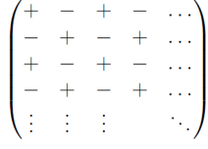
- Multiplikation einer Zeile mit einer Zahl (≠ 0)
- Addition von einer Zeile auf die Andere
Regulärer Fall: LGS hat genau eine Lösung
->(Anzahl Gleichungen = Anzahl Variablen)
Singulärer Fall: LGS hat keine eindeutige Lösung (keine oder unendlich viele)
Homogenes LGS: rechte Seite besteht nur aus 0en->immer Lösbar
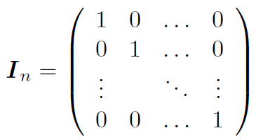
Einheitsmatrix:

Rechenregeln Matrizen: (A und B seien Matrizen)
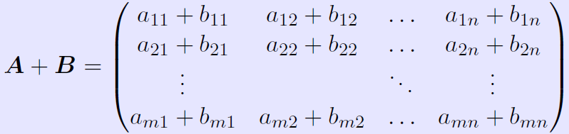
Addition:

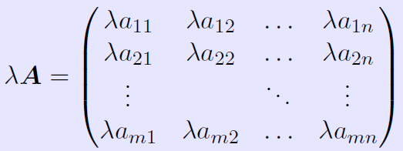
Skalare Multiplikation:

Multiplikation von 2 Matrizen: 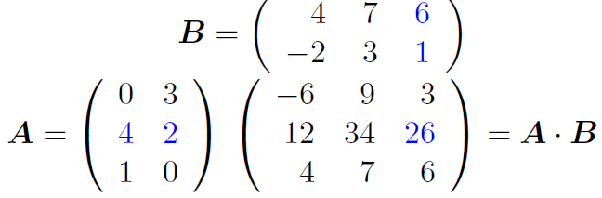
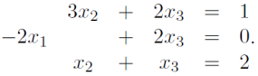
->Elemente der Zeile von Matrix A mit Elementen der Spalte von Matrix B multiplizieren und addieren.
->A (3x2), B(2x3)->innere Dimensionen(2,2) müssen übereinstimmen, äussere geben Dimension von neuer Matrix an (C(3x3)).
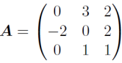
Transponierte Matrix A^{T}: Vertauschung von Zeilen und Spalten (Zeile wird neu Spalte und umgekehrt)
Symmetrische Matrix: Wenn A=A^{T} ->immer quadratisch!
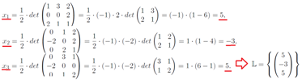
Diagonalmatrix: enthält nur auf der Diagonalen Einträge ≠ 0
Dreiecksmatrix: obere: nur oberhalb der Diagonale Einträge ≠ 0
untere : nur unterhalb der Diagonale Einträge ≠ 0
-> bei Transposition geht obere- in untere Dreiecksmatrix über.
Die Determinante ergibt sich aus dem Produkt der Diagonalelemente
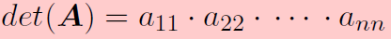
Unterraum: Eine Teilmenge U eines Vektorraums V nennt man einen Unterraum, wenn für alle Vektoren u und v von U auch wieder u + v ein Element in U ist, und für alle reelle Zahlen λ auch wieder λ · u ein Element in U ist.

Inverse Matrix A⁻¹: A* A⁻¹= I (Einheitsmatrix)-> wenn dies gilt,dann ist A⁻¹ eine inverse Matrix ->nur quadrat. linear unabhängige Matrizen!
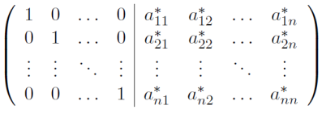
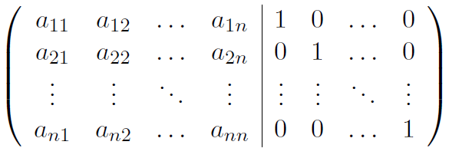
Berechnung: -> mit Gauss!

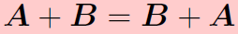
Orthogonale Matrix: A⁻¹= A^{T} ->Inverse Matrix=Transponierte Matrix
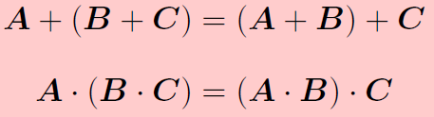
Rechenregeln:
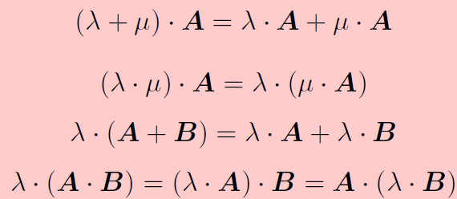
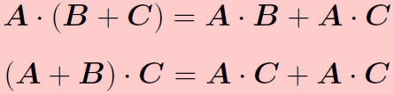

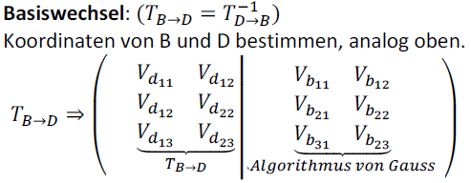
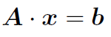
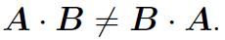
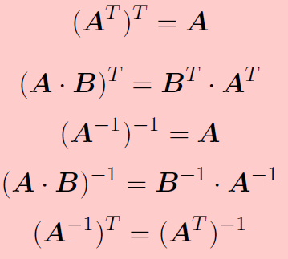
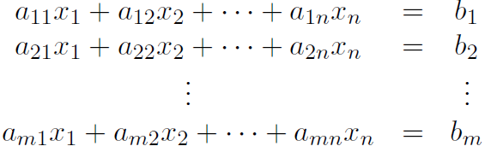

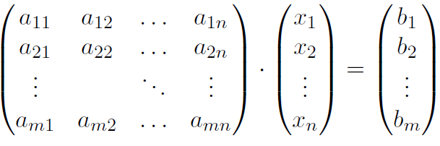
Kern einer Matrix:
->=Nullraum:alle Vektoren, die durch die Matrix auf die 0 abgebildet werden
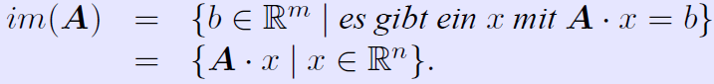
Bild einer Matrix:

->Im Bild sind alle möglichen Vektoren, die durch A*x dargestellt werden können
Determinante: Determinante von Einheitsmatrix I = 1
-Bei Vertauschung von zwei Gleichungen ändert det() das Vorzeichen
- Skalare Multiplikation λ einer Gleichung ändert det() um Faktor λ.
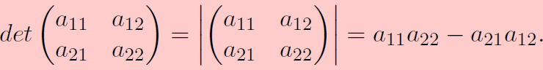
- Beim Aufaddieren von zwei Gleichungen ändert sich det() nicht.
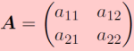
Berechnung:
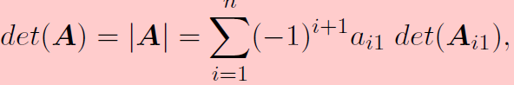
Laplacescher Entwicklungssatz:

Determinantenkriterium: wenn det(A) ≠ 0, dann besteht eine
Matrix A aus unabhängigen Vektoren
Bsp: Teste die drei Vektoren auf Lineare Unabhängigkeit: 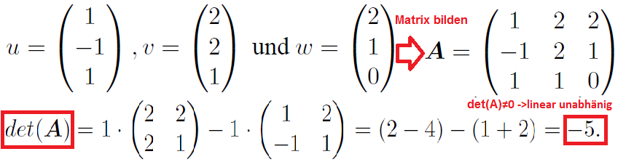
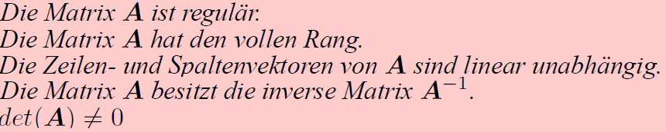
Reguläre Matrix:

Singuläre Matrix: det(A) =0 Cramersche Regel:(Lösbarkeit eines LGS
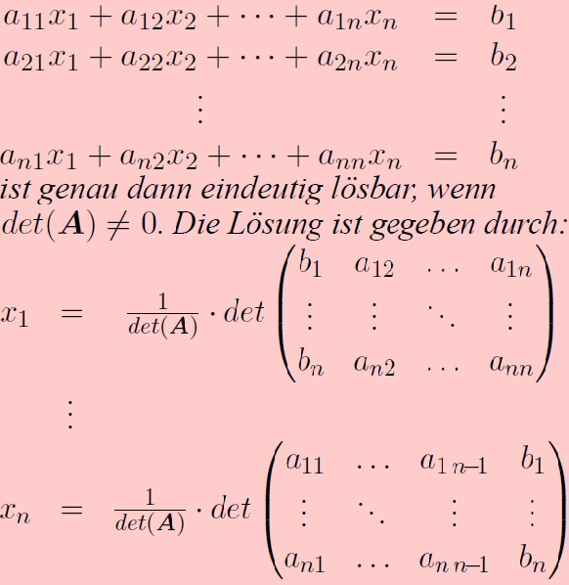
Rechenregeln mit
Determinanten
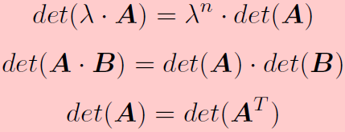

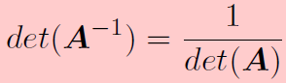
wenn A reguläre Matrix:

Bsp: berechne Lösungsmenge:

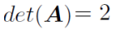

->eindeutige Lösung
Vektorraum: z.B R³,R²,R^{n}

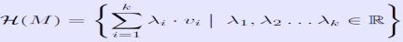
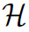
Lineare Hülle: (M) ist Unterraum von V, der als lineare Hülle bezeichnet wird.
Erzeugendensystem: (M)=V->Vektorenmenge, die V aufspan.(x,y,z)
Basis eines Vektorraumes: Menge der Vektoren B={b₁,b₂,..b_{n}} die linear unabhängig und ein Erzeugendensystem ist.
Kanonische Basis: ->Einheitsvektoren!


